**„EU peníze školám“**

**Projekt DIGIT – digitalizace výuky na ISŠTE Sokolov**

**reg.č. CZ.1.07/1.5.00/34.0496**

|  |  |
| --- | --- |
| **III/2 Inovace a zkvalitnění výuky prostřednictvím ICT** | **VY_32_INOVACE_8_1_13** |
| **Název vzdělávacího materiálu** | Automatizace – elektronické systémy a zpětná vazba – Jednocestný usměrňovač |
| **Jméno autora** | Ing. Luboš Látal |
| **Tematická oblast** | Automatizace - elektronické systémy a zpětná vazba |
| **Vzdělávací obor** | 26-41-M/01 Elektrotechnika |
| **Předmět** | Elektrotechnická měření |
| **Ročník** | 3. |
| **Rozvíjené klíčové kompetence** | Žák aktivně rozvíjí získané poznatky pro uplatnění v praxi. Rozvoj technického myšlení |
| **Průřezové téma** | Elektronika, matematika |
| **Časový harmonogram** | 1 vyučovací hodina |
| **Použitá literatura a zdroje** | Elektrotechnická měření, J. Husman, M. Marťak, J. Koudelka, SNTL 1989 |
| **Pomůcky a prostředky** | Interaktivní tabule, dataprojektor |
| **Anotace** | Jednocestný usměrňovač, dioda, napětí, rezistor |
| **Způsob využití výukového materiálu ve výuce** | Výklad, cvičení, test |
| **Datum (období) vytvoření vzdělávacího materiálu** | Srpen 2013 |

*Tento výukový materiál je plně v souladu s Autorským zákonem (jsou zde dodržována všechna autorská práva).*

*Pokud není uvedeno jinak, autorem textů a obrázků je Ing. Luboš Látal.*

**Automatizace - elektronické systémy a zpětná vazba**

**Automatizace – elektronické systémy a zpětná vazba – Jednocestný usměrňovač**

**Jednocestný usměrňovač viz (obr. 1) :**



Dokažte, že u0=ui pro ui >0 (přesněji pro , kde UD je úbytkem napětí

na diodě D v propustném směru) a u0=0 pro ui <0.

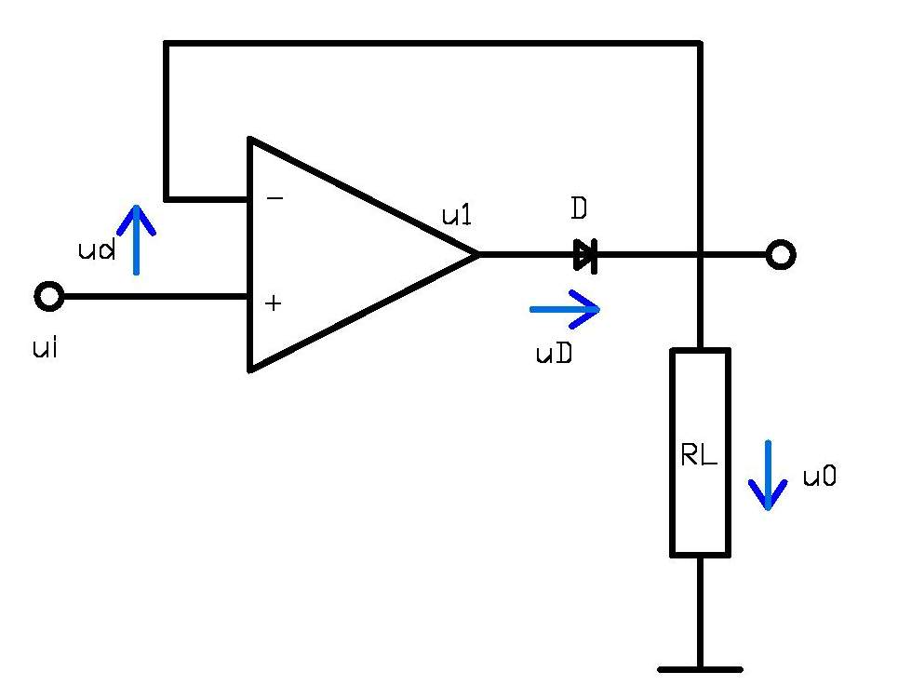

Obr. 1 Jednocestný usměrňovač

Aby dioda D vedla, musí přibližně platit vztah



Potom platí







Snadno určíme, že



Snadnou úpravou vypočítáme





Napětí že u0=ui pro a

Pro ui <0 je u1< 0, dioda D je rozpojena, napětí na rezistoru RL může být vytvořeno

pouze vstupním proudem invertujícího vstupu. Ten je ale u ideálního operačního

zesilovač nulový. Proto lze uvažovat, že pro ui <0 je výstupní napětí u0 nulové.

Cvičení

1. **Do daného obrázku jednocestného usměrňovače dopiš jednotlivé veličiny**

**popisující tento usměrňovač.**

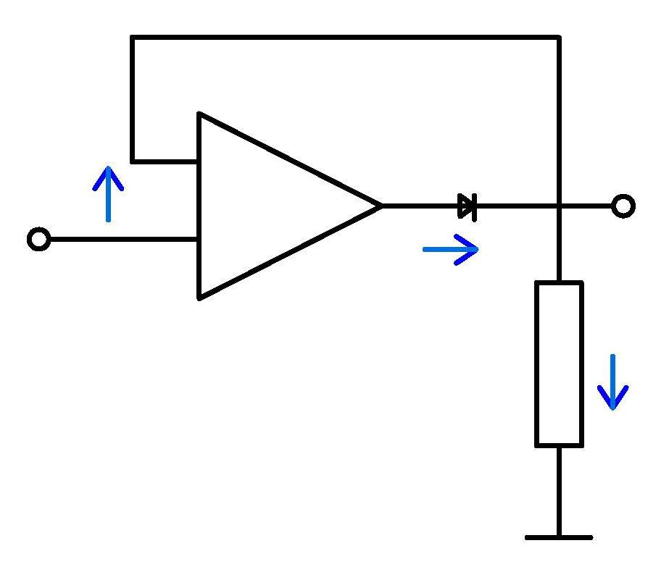

1. **Po provedení důkazu, zkus napsat vztah, který musí přibližně platit, aby**

**dioda D vedla.**

**Test**

1. **Aby dioda D vedla, musí přibližně platit jaký vztah?**
   1. 
   2. 

d) nemusí platit žádný vztah

1. **Vstupní proud invertujícího vstupu je u ideálního zesilovače**

**jaký?**

a) nulový

b) nenulový

c) větší než nula

d) menší než nula

**3. Když uvažujeme, že pro ui <0 je u1< 0 a dioda D je rozpojena,**

**napětí na rezistoru RL může být vytvořeno pouze čím?**

a) vstupním proudem invertujícího vstupu

b) výstupním proudem invertujícího vstupu

c) vstupním proudem invertujícího výstupu

d) vstupním proudem invertujícího zástupu